Муҳаммад (с) аз назари донишмандони ғарбӣ
] طاجيكية – Tajiki – Тоҷикӣ [

Муҳаммад Шукуров, баргардонанда ба тоҷикӣ

Nahzat.tj

2012 - 1433


﴿محمد ﷺ من منظور علماء غير المسلمين ﴾
«باللغة الطاجيكية»

تحويل من الفارسية إلى طاجيكي: محمد شكوراو

Nahzat.tj

2012 - 1433

Садое аз қалби табиат
Суханвари харизматик
Бузургтарин нобиғаи таърих
Муваффақтарин муслиҳ
Муассиртарин фарди дунё
Шахсияти мутакомил
Ифтихори Осиё
Фариштаи наҷот
Марди муқоисанопазир
«Ӯ тамоми мадориҷи олии инсониятро паймуда буд»
Улгуи инқилобофарин
Чароғи ҳидоят
Сухани охир

Муҳаммад бин Абдуллоҳ (с), паёмбари Ислом дар таърихи 26 –уми апрели соли 570 милодӣ дар Макка ба дунё омада ва 8-уми июни соли 632 милодӣ дар Мадина аз олам даргузаштааст. Дар бораи Ӯ, мусалмонон ҳазорҳо китоб, марсия ва мадҳияҳо навиштанд ва то ҳол менависанд. Аммо дар матлаби зерин перомуни шахсияти Ӯ назари баъзе аз олимони саршиноси ғарбиро пешкаши хонандагонамон менамоем.

Садое аз қалби табиат
Тумос Корлойл (Thomas Carlyle, 1795-1881), нависандаи бритониёӣ шахсияти ӯро чунин баҳо медиҳад: «Ин фарзанди саҳро бо қалби амиқ, чашмони сиёҳу нофиз ва рӯҳи иҷтимоӣ, ҳамаи афкорро бо худ дошт, ба ҷуз ҷоҳталабӣ. Чи рӯҳи орому бузурге дошт. Ӯ аз касоне буд, ки ҷуз бо муҳаббат ва ҳарорат сарукоре надошт ва табиат ӯро мухлису самимӣ парваронида буд. Каломи ӯ садое аз қалби табиат аст, ки бояд мардум бадон гуш диҳанд». Дар ҷои дигаре ӯ мегӯяд: «Ӯ либоси худро мешӯст ва кафшашро медӯхт, меҷангид, машварат мекард ва миёнашон ҳукумат менамуд. Аз ҳеҷ импротури бо тоҷу тахт монанди ӯ фармон бурда нашудааст. Ногузирам ин мардро, ки 23 сол бо мушкилот зист ва аз озмоишҳои душвор муваффақ бадар омад, қаҳрамон бидонам».

Суханвари харизматик
Эдвард Гибун (Edward Gibbon, 1731-1794), муаррихи англисӣ навиштааст: «Муҳаммад аз лиҳози зебоии сурат имтиёзоте дошт. Пеш аз он, ки ба суханронӣ шуруъ кунад, шунавандагон маҷзуби лутфу муҳаббаташ мешуданд ва таваҷҷуҳи ҳама ба тарафи ӯ ҷалб мешуд. Сурати ороста, симои бовиқор, чашмони нофиз, риши анбуҳ, қиёфае, ки баёнгари тамоми эҳсосоти дарунии вай буд ва билохира нукотро дар суханронӣ ба кор мебурд. Ҳамаро вомедошт, ки эҳтиромашро ба ҷо биёваранд. Тавозуъ ва хоксории Ӯ дар баробари сарватмандон ва бенавоён яксон буд. Одоберо, ки бо дӯстон риоя мекард, ҳамон буд, ки бо умуми афрод дар назар мегирифт. Ҳофизааш қавӣ, тасаввуроташ олӣ, қазоваташ сареҳу равшан ва сареъу қотеъ буд. Ҳам дорои қудрати фикр ва андеша буд ва ҳам дорои тавони амалу иқдом.

Ҳумои саодат
Ҷорҷ Бернорд Шов (George Bernard Shaw, 1856-1950), адиби ирландиёӣ шахсияти Ӯро чунин шарҳ медиҳад: «Агар ба марде чун Муҳаммад (с) зимоми дунёи имрӯзро бисупорем, ҷаҳон ва ҷаҳониён таҳти ливои ҳукумати Ислом растагор хоҳанд шуд ва ҳумои саодат бар олам партав хоҳад афканд. Умедворам, ки то поёни ин қарн Англя иршодоти Муҳаммадро хоҳад пазируфт. Дурӣ ҷустан аз афкори ӯ номумкин аст».

Марди бузург
Доктор Густав Лубун (Gustav Lubun, 1841-1931) файласуфи фаронсавӣ мегӯяд: «Агар арзишу азамати мардони бузургро аз рӯи осор ва корҳояшон бисанҷем, бояд бигӯем, ки Паёмбари Ислом дар миёни бузургмардони таърих, марди бузурге буд».
Муслиҳи беназир
Сер Вилям Муир (Sir William Muir, 1819-1905), муаррихи машҳури англис навиштааст: «Дини ӯ осон ва суханонаш возеҳ буд. Корҳояш ақлро ҳайрон месозад. Дар таърих муслиҳе монанди ӯ нагузаштааст, ки дар чунин муддати кӯтоҳ дилҳоро бедор ва ахлоқро таҳзиб намуда, бинои фазилатро устувор карда бошад».

Бузургтарин нобиғаи таърих
Карен Ормстронг (Karen Armstrong, мутаваллиди 1944), шарқшиноси бритониёӣ менависад: «Агар мо ба Муҳаммад аз ҳамон дидгоҳе бингарем, ки чеҳраҳои таърихиро мутолиа мекунем, мутмаин хоҳем шуд, ки Ӯ бузургтарин нобиғаи таърих буд. Ин на ба хотири овардани Қуръон ё эҷоди дин ё футуҳоти низомии ӯ, балки ба хотири шароити хоссест, ки ӯ дар он рушд кард, мубориза намуд ва пирӯз гардид».

Муваффақтарин муслиҳ
Вилям Ҷемс Дюрент (Willam James Durant, 1885-1981), нависандаи амрикоӣ ва соҳиби китоби мушҳур «Таърихи тамаддун» мегуяд: «Агар мизони таъсири ин мардро миёни мардум бисанҷем, бояд бигӯям, ки Муҳаммад аз бузургтарин мардони таърих аст. Вай кӯшид сатҳи илмӣ ва ахлоқии қавмеро, ки аз гармои ҳаво ва хушкии саҳро ваҳшӣ шуда буд, боло бибарад. Дар ин арса ба муваффақияте ноил шуд, ки аз тамоми муслиҳон бештар буд. Ӯ аз қабилаи бутпараст ва парокандаи саҳро, уммати ягона ба вуҷуд овард. Дини бартар аз Яҳудият, Масиҳият ва ойини қадими Арабро падид овард. Дини содда, равшан ва қавӣ, ки тайи як қарн дар сад набард пирӯз шуду импротури паҳноваре бино ниҳод ва дар замони мо низ нерӯи муҳимест, ки бар ними ҷаҳон нуфуз дорад».

Инсони ҳадафманд
Генерал Перси Сайкс (Percy Sykes, 1867-1945), дипломати англис баён дошт: «Муҳаммад бузургтарин инсонест, ки тамоми талоши худро ба харҷ дод, то ширк ва бутпарастиро аз андешаҳо нобуд сохта, ба ҷои он афкори Исломро барқарор созад. Ман ин хадамоти ӯро ситоиш мекунам».

Ифтихори Осиё
Ҷон Дюн Порт (John Dyn Port, 1877-1789), исломшиноси англис мегуяд: «Нависандагоне, ки куркурона таҳти таъсири таассуб қарор гирифтаанд, ба зиндакунандаи ойини яктопарастӣ иҳонат раво доштаанд, на танҳо собит карданд, ки рӯҳи хайрхоҳии Масеҳ дар онҳо таъсир накардааст, балки дар қазоват низ ба хато рафтаанд. Агар ӯро аз наводири ҷаҳон ва муназзаҳтарин нобиғаҳое, ки гети то кунун парвариш дода, нашуморем, ситами бузургеро муртакиб шудаем. Ӯ бузургтарин шахсест, ки Осиё метавонад ба вуҷуди чунин фарде бар худ ифтихор кунад».

Шахсияти мутакомил
Рене Декарт (René Descartes, 1596-1650), файласуфи машҳури фаронсавӣ мегуяд: «Муслиҳини комил ангуштшуморанд. Якҷо шудани сифатҳои даъватгар, муфаккир, мудаббир ва раҳбар дар як фард номумкин аст, ки ҳамин маҷмуаро бузургӣ мегӯянд. Ҷаҳон дар вуҷуди Муҳаммад (с) инсоне аз гушту пуст ҳамаи ин вижагиҳоро мушоҳида кардааст».

Муассиртарин фарди дунё
Майкл Ҳорт, (Michael H. Hart, мутаваллиди 1932), нависандаи амрикоӣ, ки муаррифии 100 шахси таъсиргузорро дар китобаш ҷамоварӣ кардааст ва Муҳаммад (с)- ро дар мақоми аввал зикр намудааст. Ӯ барои исботи ин кораш далел оварда мегӯяд: «Шояд ин интихоби ман барои хелеҳо ҳайратовар бошад, аммо ӯ ягона шахсест, ки дар зиндагии мазҳабӣ ва ғайримазҳабӣ фавқулодда муваффақ буд. Ба назарам, ӯ лаёқати онро дорад, ки муассиртарин фарди дунё хонда шавад».
(давом дорад)
Фариштаи наҷот
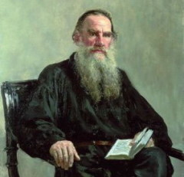
Лев Толстой (1828 - 1910), нависандаи машҳури рус менависад: «Паёмбари Ислом аз муслиҳини базурги дунё аст. Ин фахр барои Ӯ бас аст, ки миллати ваҳширо аз чанголи одоти зишт раҳонид ва роҳи тараққиро ба рӯяшон боз кард, лизо Ӯ сазовори эҳтиром ва икром мебошад. Шариати Ислом ба иллати ҳамхонӣ бо ақлу ҳикмат дар оянда ҷаҳоншумул хоҳад шуд».

Фазоили ахлоқӣ, на зури шамшер
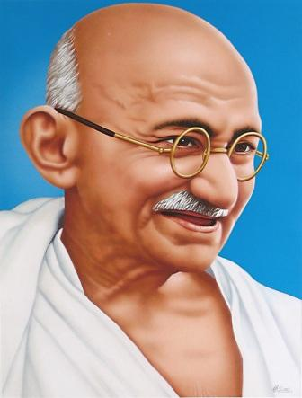
Раҳбари сиёсии Ҳинд, Маҳатма Гандӣ (MohandasGandhi, 1869-1948) мегуяд: «Ман бо итминон мегӯям, ки Ислом ба зури шамшер комёб нашудааст, балки рози муваффақияташ ихлос, зиндагии содда, эътимод ба хештан, вафодор будан ба ҳадаф, вафодорӣ бо ҳамроҳон, итоати Аллоҳ, имони мустаҳкам ва шуҷоати шахсии Муҳаммад буд».

Марди муқоисанопазир
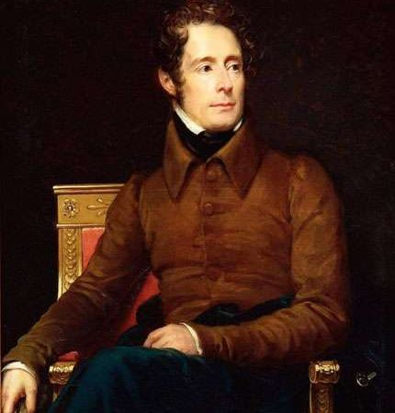
Ба ақидаи нависанда ва сиёсатмадори фаронсавӣ Алфонс Марие Ламартин (Alphonse Marie de Lamartine, 1790-1869): «Агар бузургии ҳадаф, камбуди имконот ва натоиҷи олӣ; шароити сегона барои нубуғи нисон бошанд, пас ки ҷуръат карда метавонад, ки фарде аз таърихи муосирро бо Муҳаммад муқоиса намояд. Ӯ зербинои бист ҳукумат ва як импротурии рӯҳониро бино ниҳод. Агар тамоми меъёрҳоеро, ки барои санҷиши камол ва бузургӣ таъйин шудаанд, бингарем, мутмаин хоҳем шуд, ки ӯ ҳамто надорад».

«Ӯ тамоми мадориҷи олии инсониятро паймуда буд»
Конеру Рамакришно Ров (Koneru Ramakrishna Rao, мутаваллиди 1932 дар Ҳиндустон), профессори ҳиндӣ дар бораи Ӯ мефармояд: «Пай бурдан ба тамоми ҷанбаҳои зиндагии Муҳаммад мушкил аст. Ман шаммае аз онро мебинам, ки силсилаи зебое аз тасовири дилангез аст. Ӯ як генерал буд. Муҳаммад ҳукмраво буд. Ӯ фармондеҳ, қозӣ, тоҷир, даъватгар, хатиб ва муслиҳ буд. Ӯ паногоҳи ятимон ва ҷои наҷот барои занон буд. Ӯ тамоми мадориҷи олии инсониятро паймуда буд. Хидмат ба мардум, баланд бурдани мақомашон, тазкия, раҳнамоияшон ва сохтани инсони ростин аз онон ҳадафи зиндагии Ӯ буд. Ин фиристодаи Аллоҳ чунон тағйире дар ҷомеа эҷод кард, ки хонаводаҳои шарифи Араб пешниҳоди хешовандӣ бо ғуломи сиёҳ, Билолро мекарданд. Муҳаммад майдони набардро ба арзишҳои инсонӣ музайян сохт. Ӯ таъкид кард, ки хиёнат накунед, аз найранг кор нагиред, ба ваъда вафо кунед, аъзои баданро набуред, атфолу занон ва роҳибону калонсолонро накушед ва дарахтонро насузонед».

Улгуи инқилобофарин
Гилес Кепел (Gilles Kepel, 1955), мутахассиси фаронсавӣ дар умури Ислом ва арабшинос мегуяд: «Муҳаммад қабл аз ҳиҷрат ба унвони мунтақид ва мухолифи режим дар Макка оғоз ба кор кард. Зуҳури ойини ҷадид навъе пайкорҷӯии инқилобӣ бо раҳбар ва низоми куҳан маҳсуб мешуд, ки ҳар дуи инҳо, аввалаш тавассути Ӯ ва рафиқонаш ва дуввум тавассути Ислом ба муваффақият анҷомид. Зиндагии Ӯ дар ин марҳала низ монанди давроне, ки дар Мадина буд, улгӯ барои инқилобчиён аст».

Қонунгузори хирадманд
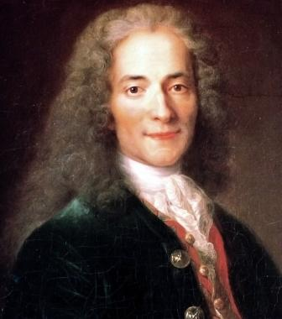
Ба қавли Франсува Мориe Вoлтер (FrancoisМarie Arouet Voltair, 1694-1778), файласуфи фаронсавӣ: «Бегумон Муҳаммад марди бузурге буд ва мардони бузургеро парвариш дод. Ӯ қонунгузори хирадманд, ҷаҳонгушои тавоно, фармонравои одил ва Паёмбари парҳезгор буд, ки бузургтарин инқилоби рӯи заминро падид овард».

Ормони пайравӣ аз Ӯ омили иттиҳоди мусалмонон буд
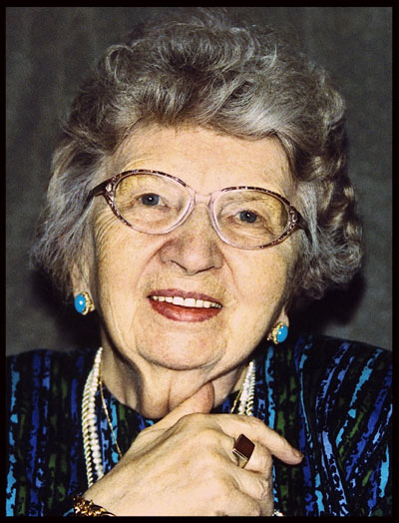
Хонум Анимарие Шиммел (Annemarie Schimmel, 1922-2003), исломшиноси олмонӣ менависад: «Ҳамин ормони пайравӣ аз Муҳаммад аст, ки мусалмононро аз Марокеш то Индонизия ба ин андоза аз лиҳози кирдор яксон намудааст. Ҳар кас ҳар ҷое, ки бошад медонад, ки ҳангоми даромадан ба манзил чӣ гуна рафтор кунад ва кадом ибораи Исломро ба кор барад ва дар ҳамнишинӣ аз чӣ бипарҳезад, чӣ гуна ғизо бихурд, чӣ сон сафар кунад... Мусалмонон қарнҳо ба ҳамин шева парвариш ёфтаанд, аммо дарин авохир ин дунёи суннатӣ дар асари таҳоҷуми фарҳанги текноложӣ аз ҳам пошид».

Чароғи ҳидоят
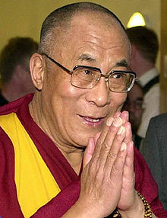
Раҳбари рӯҳонии Тибет ва барандаи ҷоизаи «нобел», 14-ум Далайлама (the 14th Dalai-lamaTenzin Gyatso, 1935): «Ман Паёмбари Исломро аз ҷумлаи шахсиятҳои бузурги таърих медонам. Иршодоти Ӯ чароғи ҳидоят аст. Паёми ман ба уммати исломӣ инаст, ки аз раҳнамоиҳои ӯ пайравӣ кунанд. Умедворам дар як кишвари рӯи замин низоме мутобиқи фармудаҳои ӯ ба вуҷуд ояд. Агар чунин шавад, мутмаинан кишвари мисолие дар ҷаҳон хоҳад буд».

Манбаи ягона
Ба гуфти Данкан Блейк Мекдоналд (Duncan Black MacDonald, 1863-1943) шарқшиноси амрикоӣ: «Шахсияти Муҳаммад (с) пас аз гузашти чаҳордаҳ қарн ҳанӯз ҳам манбаъи саршор барои тақвияти мусалмонон ба шумор меравад».

Раҳбари хоксор
Олими масеҳӣ, Босурт Симис: «Ӯ ҳамзамон раҳбари сиёсӣ ва мазҳабӣ буд. Раҳбари мазҳабие, ки даъвоҳои попгуна намекард ва фармонравои сиёсие, ки лашкар ва муҳофиз надошт. На дар кох мезист ва на хароҷ мегирифт».

Инсони шариф
Муаллифони Доират-ул-маорифи бритониёӣ (Инциклопедияи Британия) навиштаанд: «Ӯ чунон инсони шариф ва содиқе буд, ки тамоми ононеро, ки монанди ӯ шариф буданд, ба худ ҷалб намуда буд».

Сухани охир
Ҳадафи мо аз баёни суханони боло ин буд, то аз сӯе арзи иродат ва эҳтиром ба шахсияти Расули маҳбубамон дошта бошем ва аз ҷониби дигар ба уммати исломӣ хотирнишон созем, ки мо мероси чунин шахсияти бузургро бо худ дорем. Биёед бо пайравии ростин аз ӯ ба сӯи растагории дунё ва охират гом бардорем!.

